计算（袁老师在卷子上说不需要整理出具体结果，前5题每题13分，6题5分）

1.无限大板状空间内分布均匀的电荷 $ρ$，介电常数 $ϵ$，空间厚度是d。考虑两种情况：第一种情况 $ϵ$ 不随空间位置变化，第二种情况， $ϵ$ 随空间位置变化。

（a）列两种情况下电位的边值问题（b）解 $ϵ$ 均匀的情况的边值问题（不需要求出积分常数）（c）解 $ϵ$ 均匀的情况的电场强度（不需要求出积分常数）

2.如图，偏心电缆内半径R1，外半径R2，圆心距离b，偏心电缆中是有损介质，介电常数 $ϵ$，电导率 $σ$。（1）求偏心电缆单位长度耗散电阻（2）如果偏心电缆内外加电压U，求最大场强

3.如图，空气中有一对传输线，两传输线相距d，输出线距离另一种磁介质距离也是d，空气另一侧 $μ$ 趋向无穷，求这对传输线的电感。

4.有厚度的螺线管，内径R1，外径R2。（1）视为磁准静态场，求Ei（r），r＜R1（2）w到什么时候，不能视为此准静态场了？

5.长薄导体板，厚度a，长宽d，l，通电流 $I=I_{m}sin⁡ωt$，计算板中J的分布。

6.均匀平面电磁波，电场强度 $E=E_{0}cos⁡(ky-ωt)$，求单位时间通过xoy平面和xoz平面的单位面积上的能量？

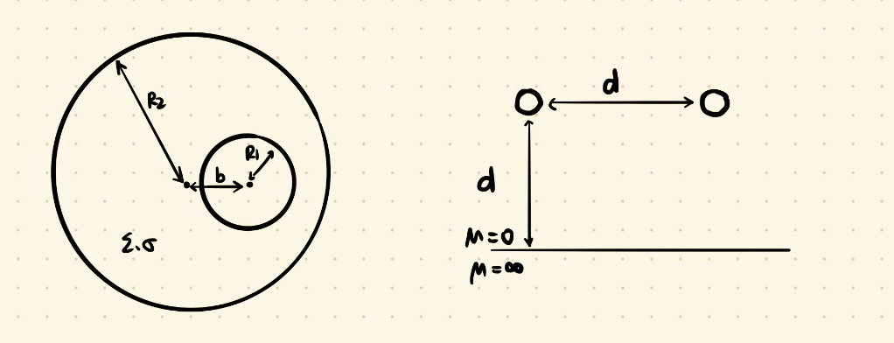

（第二题和第三题的图）

简答（每个3分）

1. 静电场中电压的物理意义？怎么解释？
2. 动态场中为什么电压不唯一？
3. 为什么要引入D？
4. 描述静电场的方程有两个，为什么用高斯定理的时候只用了一个方程？
5. 铁芯线圈电感的近似表达式？为什么铁芯线圈电感不唯一？
6. Bn连续与什么方程有关？A相等，为什么可以反映Bn连续？
7. 电磁波在介质表面反射、折射，体现了什么电磁场的性质？
8. 光纤传导电磁波的原理，有什么条件？
9. 如何实现天线发射电磁波辐射的定向传播，其原理是什么？
10. 为什么引入准静态场？准静态与电磁波有什么区别？